Área: Ciencias Sociales
Grado: Sexto (6)
Competencia: Identifica la evolución de la tierra como un planeta vivo, sometido a transformación y cambio, incluyendo la especie humana.
Aprendizaje y Objetivos: Ubicar y caracterizar los continentes.
Docente: _____________________________
Horas:

INTRODUCCION:
La presente guía está diseñada para que usted pueda desarrollar desde su casa y continúe su proceso educativo que lo llevara a su transformación mediante conocimientos adquiridos para un mejor mañana.
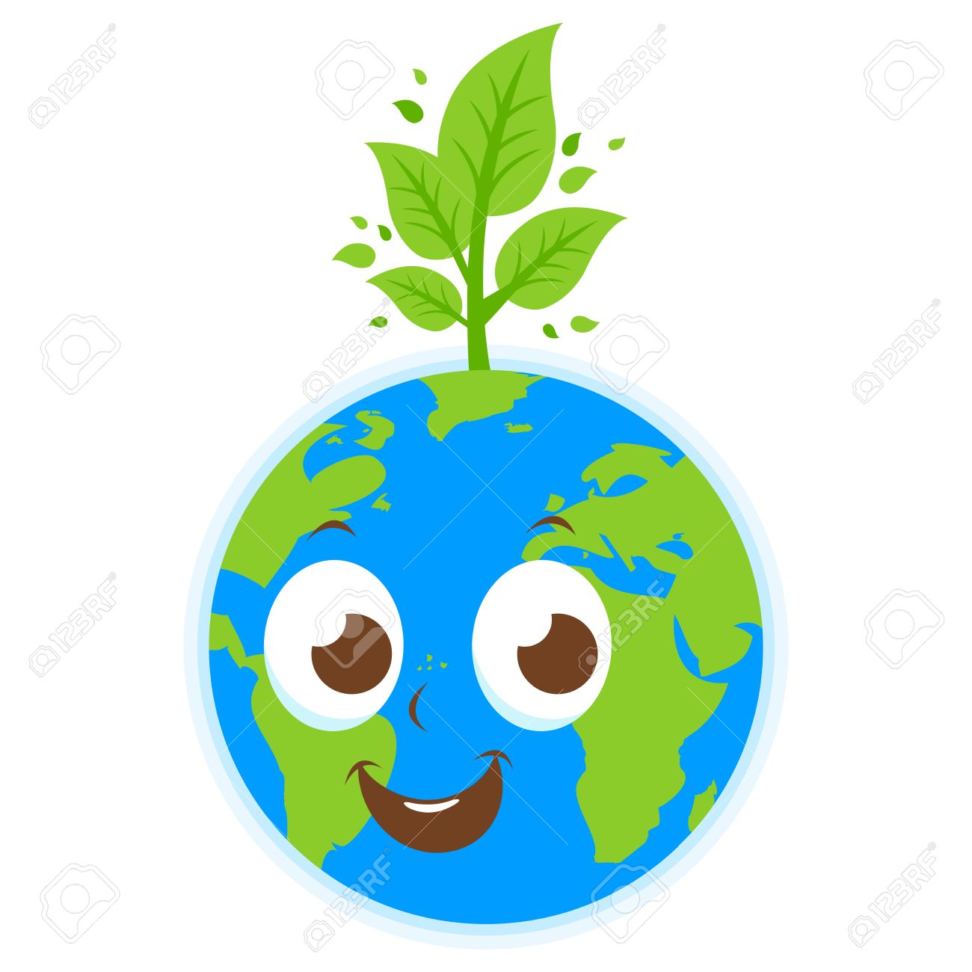
Se espera que cada una de las actividades que contiene la guía la pueda desarrollar como el resultado de su responsabilidad y el análisis que haga de la misma registrando la evidencia en el cuaderno de sociales. Como estudiante tiene el apoyo del docente orientado del área de ciencias sociales que podrá interactuar con él, utilizando la tecnología, compartiendo con sus compañeros será una experiencia innovadora en las cuales podrá enriquecerse y hacer aportes para mejorar cada día su rendimiento académico valorando cada uno de sus actitudes y aptitudes.

DESARROLLO DE LA GUIA: LOS CONTINENTES
1) Responda en el cuaderno cada una de las siguientes preguntas de acuerdo a su conocimiento.
- ¿Qué es el Universo?
- ¿Cuántos planetas hay?
- ¿Cómo se llama el Planeta donde habitamos?
- ¿Cómo está dividida la tierra?

2) Leo comprehensivamente el siguiente texto y respondo las preguntas en el cuaderno de ciencias sociales después de mi análisis.

EL ORIGEN DE LOS CONTINENTES
¿Sabías que el primer puzzle de la historia fue nuestro propio planeta? ¿Y que sus piezas eran los continentes? Sí, sí como lo oyes.

En 1912, un geofísico alemán y padre de la geología moderna, llamado Alfred Wegener, formuló la teoría de la deriva continental, mediante la cual se dio cuenta de que si se unieran los bordes de las costas de los continentes, todos encajarían como si de un rompecabezas se tratase. Además, hallazgos de especies fósiles similares en continentes tan distintos separados por océanos reforzaron la idea de la existencia de un continente único en los orígenes de la Tierra, que posteriormente se dividió. Al continente se le llamó Pangea, que significa “toda la tierra”, y se fue dividiendo poco a poco como consecuencia del movimiento de las placas tectónicas.Este suceso no es exclusivo de nuestro planeta, se dice que Saturno y Júpiter también han experimentado movimientos de placas similares.

Hace nada menos que 240 millones de años, la Tierra sufrió unos impresionantes cambios provocados por una intensa actividad volcánica que derivaron en la creación de un único súper continente: Pangea. Este impresionante cambio supuso la extinción de más del 95% de las especies que habitaban en el planeta y es el mayor cataclismo que la Tierra haya sufrido en toda su historia. A raíz de esto, el clima cambiaba constantemente y los animales supervivientes evolucionaron hasta convertirse en los famosos dinosaurios.

Hace unos 180 millones de años un nuevo aumento de actividad volcánica desgarró el súper continente y los fragmentos continentales se fueron desplazando hasta tomar la posición que ocupan hoy en día. América del Norte, América del Sur, Asia y Europa siguieron cada uno su camino y Pangea dejó de existir. Actualmente se considera que hay 5 continentes: América, África, Asia, Europa y Oceanía. Los dinosaurios siguieron habitando el planeta.

Hace 65 millones de años nuestro mundo florecía, la vegetación era densa y los seres vivos prosperaban. Sin embargo, el fin de los dinosaurios estaba cerca. El impacto de un meteorito fue devastador; esta teoría se confirmó con el hallazgo de un cráter oculto en México de más de 160 kilómetros de ancho. Los enormes dinosaurios y la mayoría de los seres más importantes que habitaban la Tierra desaparecieron como consecuencia de este meteorito.

- Encuentre el significado de las palabras subrayadas y escriba en el cuaderno.
- De acuerdo a la lectura como fue el origen de los Continentes.
- Escriba el nombre de los Continentes de acuerdo a la lectura.
- Debido a que desaparecieron los enormes dinosaurios.

Me apropio de conceptos

3) Escriba en el cuaderno cada uno de los siguientes conceptos
Continente: Es una gran extensión de tierra emergida, separada de otras, o bien por océanos o bien por otro accidente geográfico significativo. Con la excepción de la Antártida (que mantiene un clima frío constante), cada continente presenta en su territorio una amplia variedad de accidentes geográficos, climas, lenguajes y culturas.

Fuente: https://www.caracteristicas.co/continentes/#ixzz6HBclnw7F

Con la excepción de la Antártida (que mantiene un clima frío constante), cada continente presenta en su territorio una amplia variedad de accidentes geográficos, climas, lenguajes y culturas

Fuente: https://www.caracteristicas.co/continentes/#ixzz6HBcZDsnt

Los continentes son: ÁFRICA, AMÉRICA, ASIA, EUROPA, OCEANÍA Y ANTÁRTIDA

Características del continente de África: Está casi completamente rodeado de mares, ya que se encuentra entre el océano Atlántico (que lo limita al Oeste) el océano Índico (que lo limita al Este) y el mar Mediterráneo (que lo limita al Norte y lo separa de Europa). Está separado de Asia por el mar Rojo, pero unido a la misma por el istmo de Suez. La superficie total de África es de 30.272.922 km2 y su población es de más de mil millones de habitantes. En su territorio se encuentran 54 países. Aunque en su relieve se encuentran grandes superficies de llanuras, también hay cadenas montañosas como los Atlas y los montes .

Fuente: https://www.caracteristicas.co/continentes/#ixzz6HBfDWIz5

Característica del continente de América: Este continente se encuentra completamente rodeado de agua: el océano Glacial Ártico al norte, el océano Pacífico al Oeste, el océano Atlántico al Este y la confluencia del Atlántico y Pacífico al sur. Su relieve, a lo largo de todo el continente, presenta una cordillera montañosa al Oeste, llamada Montañas Rocosas en América del Norte y Cordillera de los Andes en América del Sur.
América del Sur. Con una superficie de 18.005.000 km2, alberga a más de 416 millones de habitantes, distribuidos en 12 países. Aquí se encuentra el Aconcagua, el pico más alto de América.
América Central. Es la región con menor superficie de América, con 522.760 km2, y aproximadamente 47 millones de habitantes. En ella se encuentran 8 países independientes, algunos de ellos islas. Es una zona de gran actividad volcánica. Por su ubicación, se caracteriza por un clima cálido y húmedo.
América del Norte. Con una enorme superficie de 24.323.000 km2, contiene sólo tres países: Canadá, México y Estados Unidos. Su población es de más de 570 millones de habitantes.

Fuente: https://www.caracteristicas.co/continentes/#ixzz6HBg6qU9j

Característica del continente la Antártida: Es una masa continental y un conjunto de islas ubicadas alrededor del Polo Sur. Todo el continente se encuentra cubierto de hielo, donde la flora y la fauna están compuestas sólo por organismos adaptados a condiciones climáticas extremas.
La Antártida es el único continente que no tiene población permanente, y sólo tiene habitantes temporales cuyo número varía entre 1.000 y 5.000. En su mayoría, pertenecen a expediciones científicas. Tiene una superficie total de 14 millones de km2, que es reclamada por diversos países.

Fuente: https://www.caracteristicas.co/continentes/#ixzz6HBhGpSOl

Característica del continente de Asia: Es el continente con mayor superficie: 44.541.138 km2. También es el continente con mayor población, 4.400.000.000 habitantes aproximadamente. En esta placa tectónica son frecuentes los terremotos y la actividad volcánica.
En su relieve se encuentran principalmente mesetas y llanuras, pero también sistemas montañosos al centro y oeste, como la cordillera del Himalaya.

Fuente: https://www.caracteristicas.co/continentes/#ixzz6HBhpUlLM

Características del continente de Europa: se encuentra en el Hemisferio Norte. De los continentes es el segundo más pequeño, con una superficie de 10.530.751 kilómetros cuadrados. Su población es de casi 750 millones de habitantes, con una densidad de 70 habitantes por kilómetro cuadrado. En Europa existen 50 países.
En su relieve, se destaca el monte Elbrús, con una altura de 5.633 metros sobre el nivel del mar, en la región del Cáucaso. Sus ríos se dividen en cuatro vertientes: ártica, atlántica, mediterránea y la vertiente que desemboca en los mares Caspio y Negro, hacia el Este

Fuente: https://www.caracteristicas.co/continentes/#ixzz6HBiHEOiu

Características del continente de Oceanía: Es el continente de menor tamaño, con una extensión de 9.008.458 km2 y una población aproximada de 40 millones de habitantes. Está compuesto por una plataforma continental central (Australia) y las islas de Nueva Guinea, Nueva Zelanda, Micronesia, Melanesia y Polinesia.

.

Fuente: https://www.caracteristicas.co/continentes/#ixzz6HBjIYZM1

4) Ubique en el mapa los continentes
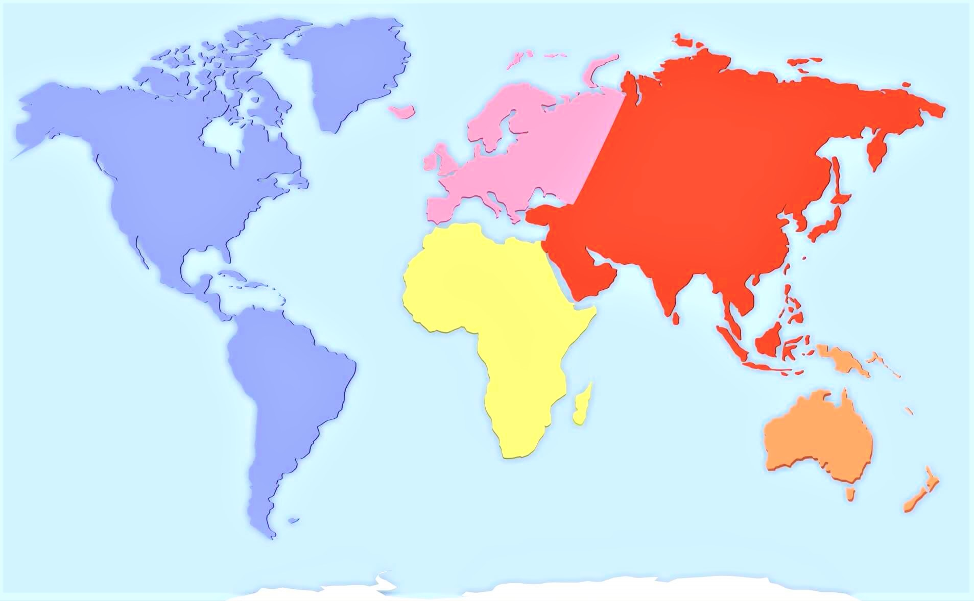

5) Después de haber leído cada una de las características de los continentes escriba las conclusiones sobre las diferencias que existen entre ellos.

ACTIVIDAD DE EVALUACION.
1) Complete el siguiente crucigrama de acuerdos las pistas que le dan.
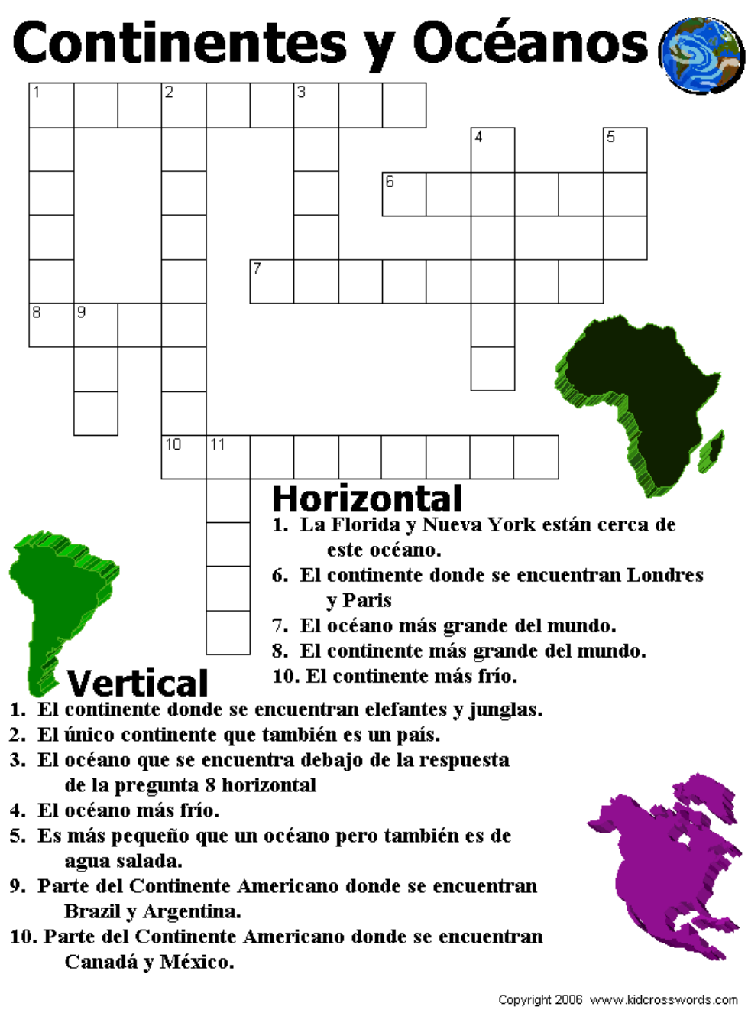

Marque la respuesta correcta de acuerdo al enunciado
2) El continente de menor tamaño y conformado por islas es:
A Europa B África C Oceanía D Asia

3) se encuentra en el Hemisferio Norte. De los continentes es el segundo más pequeño, con una superficie de 10.530.751 kilómetros cuadrados. Su población es de casi 750 millones de habitantes, con una densidad de 70 habitantes por kilómetro cuadrado. Existen 50 países, en su relieve, se destaca el monte Elbrús, con una altura de 5.633 metros sobre el nivel del mar, en la región del Cáucaso. Sus ríos se dividen en cuatro vertientes: ártica, atlántica, mediterránea y la vertiente que desemboca en los mares Caspio y Negro, hacia el Este. Este texto hace referencia las características del continente:
A Oceanía B África C América D Europa

4) Es una gran extensión de tierra emergida, separada de otras, o bien por océanos o bien por otro accidente geográfico significativo. Con la excepción de la Antártida (que mantiene un clima frío constante), cada uno presenta en su territorio una amplia variedad de accidentes geográficos, climas, lenguajes y culturas. El texto hace referencia a:
A Meteorito B Universo C Continente D América

5) Este continente se encuentra completamente rodeado de agua: el océano Glacial Ártico al norte, el océano Pacífico al Oeste, el océano Atlántico al Este y la confluencia del Atlántico y Pacífico al sur. Su relieve, a lo largo de todo el continente, presenta una cordillera montañosa al Oeste, llamada Montañas Rocosas. Es una de las características de:
A Asia B Europa C América D Oceanía

